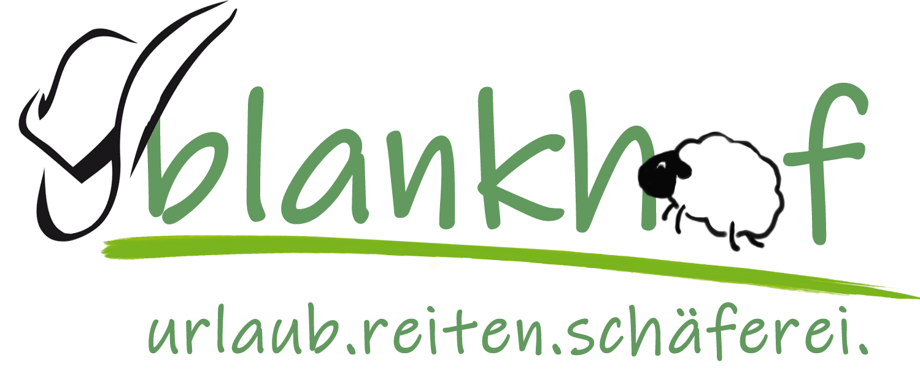 | Anmeldung Guy Robertson  Think big, trust yourself an mak it happen !  01.09.-03.09.2023 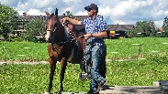

Angaben zu Teilnehmer / Reiter / Pferdebesitzer
Name / Vorname Besitzer:
Adresse:
Handy: | Geb.-Datum:
Email: | Website falls vorhanden
Name Reiter: | Geb.-Datum:

Angaben zum Pferd
Name:
Rasse / Stckm.:
Besitzer:
Geb.-Datum: | Geschlecht:
Besonderheiten z.B. Vegetarier, Vegan :

Gebühren
3 Tageskurs | 450,- € 2er Gruppen, pro Tag 3 Stunden
1 Tageskurs optional | 95,- €
Zuschauer | 40,- €
Mittagessen incl. Wasser, Kaffee | 25,- € Getränke, Snacks frei ganztägig
Gastbox Vollpension  Gastbox Selbstversorger | 25,- € ohne Kraftfutter  20,- € ohne Kraftfutter
Übernachtung pro Person Blankhof  Lehrpferd Blankhof | 40,- € mit Frühstück  40,- €

Clinic Ablauf
Nach verbindlicher Anmeldung gründen wir eine WhatsApp Gruppe zur Organisation
Beginn 9.00 Uhr bis12.00 Uhr PAUSE 14.00 Uhr Ende 17.00 Uhr
Preis- und Programmänderungen vorbehalten.

Für den Notfall kontaktieren:

Verbindliche Anmeldung / Erklärung
Hiermit melde ich mich verbindlich zur oben genannten Clinic an. Die Kursgebühr ist bei der Anmeldung fällig in Bar oder auf folgendes Bankkonto zu überweisen. Erst bei Geldeingang gilt der Kursplatz als fest bindend.
Bei Nichtteilnahme wird die Kursgebühr nicht erstattet,- ein Ersatzteilnehmer kann gestellt werden. Muss der Kurs von uns abgesagt werden, erhalten Sie die volle Kursgebühr umgehend zurück.

Bei Überweisung bitte an unseren Kassierer Monika Klier
DE 66 7116 0000 0007 1161 44 bei der VR Bank Rosenheim
Unter Verwendungszweck „Kurstermin/Name Teilnehmer/Name Pferd“

Ich bestätige hiermit ich, dass mein Pferd frei von ansteckenden Krankheiten ist, sich in einem guten Allgemeinzustand befindet und haftpflichtversichert ist. Ausreichender Impfschutz vorhanden ist und ein Equidenpass vorliegt.

Die Teilnahme an der Veranstaltung und die Unterbringung der Pferde geschehen auf eigene Gefahr. Während der gesamten Veranstaltung bleiben Reiter/Besitzer Tierhüter i.S.d. §834 BGB und haften uneingeschränkt gemäß §8333 BGB. Veranstalter und Kursleiter schließen jede Haftung soweit gesetzlich zulässig aus.

Datum: Unterschrift:

IG Working Horse Group Kuf since 2019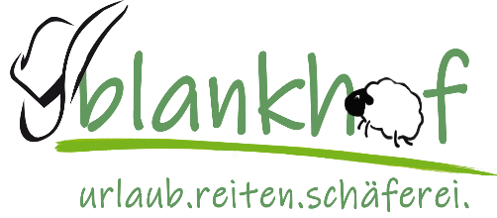Der Blankhof „Back to the Roots”
Kurf 2 * 83039 Bad Endorf * 08053 40560 * 0176 275 80949*

